盘锦市兴隆台区卫生健康局

关于依法注销兴隆台区创新街道鹤鸣社区
卫生服务站的公告

按照《中华人民共和国行政许可法》、《医疗机构管理条 例实施细则》、《医疗机构校验管理办法(试行)》之规定。 兴隆台区创新街道鹤鸣社区卫生服务站因负责人已死亡、逾 期未提交校验及换证申请、不符合医疗机构标准等原因，我
局已依法注销其《医疗机构执业许可证》。
自注销之日起，上述医疗机构应立即停止一切诊疗活动
违者将依法追究法律责任。

特此公告。

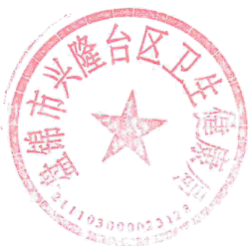
盘锦市兴隆台区卫生健康局
2024年2月27日

